DKE, 7.RAZRED
UČITELJICA: LANA KLOPČIČ
11.teden ( 1.6. 2020 – 5. 6. 2020) , POUK NA DALJAVO
lana.klopcic@os-dob.si
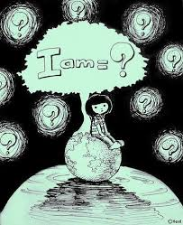
Učenci,
oglejte si spodnji posnetek in nato odgovorite na vprašanja o identiteti in osebnostnih značilnostih.
https://www.youtuhttps://www.youtube.com/watch?v=aUOMOk_fziM&feature=emb_titlebe.com/watch?v=aUOMOk_fziM&feature=emb_title
- V čem si poseben in v čem si drugim enak?
- Si raje poseben ali enak? Zakaj?
- Katere osebnostne značilnosti so zate najbolj pomembne pri ljudeh?
- Kaj pomeni imeti pozitivno samopodobo?

